Enlace: http://www2.prensalibre.cr/pl/nacional/21160-capacitan-a-productores-de-pina-.html

Capacitan a productores de Piña

MAG y SENASA
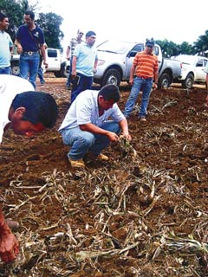

Escrito por Mauricio Ordoñez

Acá mientras realizaban una inspección en un campo de piñas.Foto: F. Ordoñez Como parte del plan que ejecuta el Ministerio de Agricultura y Ganadería (MAG) a través del Servicio Fitosanitario del Estado (SFE) y el Servicio Nacional de Salud Animal (Senasa) para proteger el ambiente y adecuado manejo y control de la plaga de mosca del establo, recientemente realizó una capacitación donde participaron más de 100 productores de piña de todo el país.
Cabe destacar que desde 2008 el MAG emitió una directriz obligatoria para el adecuado manejo de la mosca del establo y vigilan su ejecución. De acuerdo con esa norma, el SFE realiza la inspección de las áreas de cultivo para verificar la presencia de la mosca y el Senasa emite sanciones cuando procede.
La reciente capacitación se realizó en la piñera Inversiones y Procesadora Tropical S.A. (Inprotsa), ubicada en Pital de San Carlos, con el fin de mostrar a los productores una nueva práctica que consiste en el manejo de rastrojos de piña con la implementación de descomponedores de materia orgánica.
Según manifestó el gerente del Programa de Piña del MAG, Sergio Porras Villalobos, dichos microorganismos pudren la planta de piña, la descomponen y disminuyen el mal olor, lo que evita que la mosca llegue y por ende que se reproduzca.

